BAB II

TINJAUAN UMUM

  - Sejarah Singkat Perusahaan
Kebutuhan ekonomi yang sangat banyak dan tak terbatas menuntut kita untuk melakukan sebuah pekerjaan yang mungkin akan membantu kita untuk memenuhi kebutuhan tersebut.
Sehingga pada tahun 1997, calon pengusaha muda Bp.Sucipta mencoba untuk menanamkan modalnya ke usaha perdagangan dengan membuka sebuah Toko Spareparts LESTARI MOTOR, yang menurut beliau akan membantu dalam hal perekonomian.
Berawal dari melihat kondisi di sekitar tempat tinggalnya yang sudah padat dengan kendaraan bermotor dan jarang sekali toko yang menjual spareparts maka beliau mempunyai inisiatif membuka toko Spareparts. Berawal dari situlah Bp.Sucipta memulai usahanya dengan menjual Spareparts. Dengan adanya tuntutan dari pembeli dan pelanggan, Bp.Sucipta berusaha mengembangkan usahanya agar lebih maju dengan membuka sebuah toko yang menjual aneka macam Spareparts sepeda motor.. Dan tenaga kerja yang semula hanya ditangani sendiri, sekarang sudah mencapai lima orang karyawan yang bertugas untuk menjual, memasang,menyetok barang,dan seorang administrasi keuangan.

  - Pelayanan Terhadap Konsumen
Pemberian pelayanan kepada konsumen atau pelanggan merupakan hal yang tidak boleh disepelekan. Karena pada dasarnya konsumen atau pembeli sangat membutuhkan pelayanan yang memuaskan. Baik dari pemberian fasilitas maupun informasi yang sangat dibutuhkan. Karena pembeli adalah raja. Maka pembeli harus diutamakan. Kita juga harus menjaga pelayanan yang ramah agar tidak mengecewakan para pelanggan.

  - Tinjauan Perusahaan
Dengan segala kesibukan yang ada di Toko Spareparts LESTARI MOTOR, maka diperlukan suatu sistem kerja sama yang cepat dan akurat. Namun itu tidaklah cukup dengan mengandalkan pengetahuan dan pengalaman-pengalaman yang ada. Dukungan peralatan yang canggih tentunya sangat diharapkan untuk membantu perkembangan kegiatan ini, sehingga nantinya akan diperoleh hasil yang sangat memuaskan.
Sejak semula didirikan sampai sekarang, Toko Spareparts LESTARI MOTOR mempunyai tujuan sebagai berikut :
- Membuka atau memberikan lapangan pekerjaan bagi masyarakat
- Mengembangkan potensi pasar
- Mendapatkan keuntungan dari konsumen dan pelanggan
- Memberikan pelayanan yang memuaskan pada konsumen atau pelanggan
- Mengembangkan usaha yang lebih baik di masa mendatang
- Berusaha mencari konsumen sebanyak-banyaknya yang nantinya bisa menjadi pelanggan sehingga kelangsungan kegiatan perusahaan tetap stabil

  - Barang-barang yang Dijual
Toko Spareparts LESTARI MOTOR merupakan perdagangan yang mengembangkan usahanya dengan menjual segala macam Spareparts untuk sepeda motor. Adapun Spareparts yang dijual meliputi :
  - Piston
  - Ring piston
  - Laker roda
  - Kampas kopling
  - Lampu sepeda motor
  - Dan lain-lain.

  - Distributor
Distributor adalah seseorang yang menjual barangnya kepada toko yang kemudian dijual kembali oleh toko. Sehingga toko ini mendapatkan laba dengan mengambil keuntungan 10% (persen) yang telah ditetapkan dari harga beli. Distributor dapat menyetorkan bermacam-macam jenis barang yang memiliki bermacam-macam item juga.

  - Struktur Organisasi “TOKO SPAREPARTS LESTARI MOTOR ”
PIMPINAN
Sucipta

BAGIAN
PENJUALAN
Muh Dikun
BAGIAN KEUANGAN
Anies Z.
BAGIAN STOK BARANG
Abe Mustov

Gambar 2.1. Struktur Organisasi

Pimpinan Toko dipegang oleh pemilik toko itu sendiri, struktur organisasi dibuat berdasarkan pertimbangan-pertimbangan sebagai berikut :
- Pimpinan perusahaan lebih dekat dengan karyawan, sehingga karyawan dalam melaksanakan kerja merasa diperhatikan mamiliki tanggung jawab terhadap pekerjaannya.
- Pemilik dalam hal ini pimpinan toko memiliki kebebasan sepenuhnya dalam membuat suatu kebijakan aktifitas kerja.

  - Tugas Serta Wewenang
- Pimpinan Perusahaan
  - Pemilik modal
  - Ikut bertanggung jawab atas operasional toko
  - Mengetahui semua laporan keuangan

- Bagian Stok Barang
    - Bertanggung jawab atas kelangsungan jalannya toko
    - Mengontrol semua barang yang masuk dan keluar
    - Mengontrol barang yang cacat
- Bagian Penjualan
- Bertanggungjawab atas kelangsungan jalannya toko
- Menjual barang
- Memberikan pelayanan yang baik kepada pembeli
- Bagian Keuangan
- Bertanggungjawab atas kelangsungan jalannya toko
- Membuat atau menyediakan laporan-laporan administrasi
- Merencanakan dan membuat jadwal pembayaran semua tagihan distributor sesuai jatuh tempo
- Mengatur pembayaran semua karyawan

  - Konsep Dasar Basis Data
Basis data merupakan hal yang sangat penting didalam pengolahan data. Karena database dipakai untuk menyimpan data agar data tersebut dapat dimanipulasi dengan mudah, terjamin keakuratannya, efektif dalam penyimpanannya, dan tentu saja mudah didalam pengaksesannya kembali.

    - Pengertian Basis Data
Basis Data adalah suatu kumpulan data atau file yang saling berkaitan atau berhubungan antara data atau file yang satu dengan data atau file yang lain sehingga membentuk suatu kelompok data yang disimpan secara bersama sama pada suatu media tanpa ada suatu kerangkapan data.
Definisi-definisi basis data :
- Entity
Adalah orang, tempat, kejadian atau konsep yang informasinya direkam.
- Atribute
Setiap entity mempunyai atribute atau sebutan untuk mewakili suatu entity, seorang siswa dapat dilihat dari atributnya misalnya nama, alamat, dan status.
- Data Value
Data value adalah data aktual atau informasi yang disimpan tiap data elemen atau atribute.
- Record / Tuple
Mewakili suatu data informasi tentang objek yang didalamnya terkandung elemen-elemen yang saling berkaitan menginformasikan suatu entity secara lengkap.
- File
Suatu database file berisi suatu kumpulan record sejenis yang mempunyai panjang elemen yang sama, attribute yang sama, namun berbeda nilai datanya.
- Database
Kumpulan file-file yang mempunyai kaitan antara suatu file dengan file yang lain sehingga membentuk suatu bangunan data untuk menginformasikan satu perusahaan, instansi dalam batasan tertentu.
- Database Management System
Kumpulan file yang saling berkaitan bersama dengan program untuk pengelolanya berdiri sendiri dalam satu paket program yang komersil untuk membaca data, mengisi data, menghapus data, melaporkan data dalam bahasa database.

    - Kriteria Basis Data
Basis Data mempunyai beberapa kriteria yang penting yaitu:
- Bersifat data oriented.
- Dapat digunakan oleh beberapa program aplikasi.
- Dapat dikembangkan dengan mudah.
- Dapat memenuhi sistem - sistem yang baru.
- Dapat untuk digunakan dengan cara-cara yang berbeda.
- Meminimalkan redundancy atau kerangkapan data.

    - Kegunaan Basis Data
Penyusunan Basis Data digunakan untuk mengatasi masalah-masalah pada penyusunan data yaitu:
- Redundancy dan Inkonsistensi
Hal yang perlu dihindari ialah penyimpanan data dibeberapa tempat untuk data yang sama (redudansi) serta penyimpanan data yang sama berulang dibebrapa file, hal ini dapat mengakibatkan pemborosan ruang penyimpanan dan juga biaya untuk mengakses menjadi lebih tinggi.

- Kesulitan pengaksesan data
Apabila suatu saat dibutuhkan untuk mencetak suatu data daftar tertentu sementara belum tersedia untuk menulis data–data pada daftar tersebut, maka terjadilah kesulitan dalam pengaksesan data, sehingga perlu disusun Database untuk memudahkan dalam pengaksesan suatu data.
- Isolasi data untuk standarisai
Jika data tersebar dalam beberapa file dalam bentuk format yang tidak sama, maka akan menyulitkan dalam menulis progam aplikasi untuk mengambil dan menyimpan data. Maka haruslah database dibuat suatu format sehingga mudah dibuat program aplikasinya.
- Banyak Pemakai
Salah satu alasan mengapa database dibangun karena nantinya data tersebut digunakan oleh banyak orang dalam waktu yang berbeda, diakses oleh program yang sama tetapi berbeda orang dan waktu.
- Masalah keamanan (security)
Tidak semua pemakai sistem database diperbolehkan mengakses semua data, oleh sebab itu diperlukan keamanan data.
- Masalah kesatuan (integrasi)
Database berisi suatu file yang saling berkaitan, masalah utama adalah bagaimana kaitan antara file tersebut terjadi atau bagaimana kesatuan dari file tersebut.
- Masalah kebebasan data
Perubahan apapun dalam database sebaiknya dapat diatasi tanpa harus merubah program yang telah dibuat.
  - Sekilas Tentang Borland C++ builder
Borland C++ Builder adalah pemrograman berorientasi objek, dengan lingkungan pemrograman visual untuk RAD (Rapid Application Development), dengan C++ Builder, anda dapat membuat aplikasi windows dengan efesiensi yang tinggi dengan meminimalisasi pengkodean manual, C++ Builder memberikan sebuah Library Component yang komprehensif, disertai sederetan tool-tool RAD yang meliputi aplikasi, template form, dan wizard pemrograman.
C++ builder merupakan alat bantu pemrograman yang dikembangkan oleh Borland. Program ini dikembangkan karena semakin banyaknya perangkat lunak (software) berbasis windows dan Linux yang dikembangkan dengan bahasa C dan C++ sehingga software yang dihasilkan lebih efisien serta meningkatkan performance dan functionality.
Ketika anda membuka C++ Builder, anda dengan serta merta ditempatkan di dalam lingkungan pemrograman visual. Di dalam lingkungan ini C++ Builder memberikan semua tool-tool yang anda perlukan untuk merancang, mengembangkan, menguji, dan debug program. Gambar di bawah ini menunjukan C++ Builder pada saat pertama kali dijalankan.
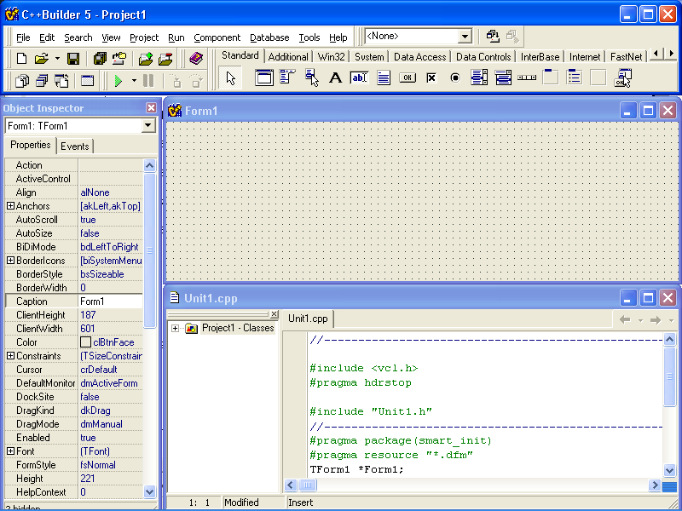
Gambar 2.2 Tampilan C++ Builder.
Lingkungan pengembangan C++ Builder atau juga disebut IDE mempunyai beberapa bagian fleksibel yang dapat dipindahkan di manapun pada layar. Lingkungan pengembangan C+++ Builder terdiri dari menu utama, toolbar, dan komponen pallete. Bagian lain yang disertakan dan secara otomatis akan ditampilkan saat C++ Builder start adalah object inspector, code editor, dan sebuah form. Ketika anda sedang bekerja pun anda tetap mengganti setiap bagian atau menampikan tool-tool lain yang anda perlukan.
Berikut ini daftar dari komponent library yang disertakan dalam C++ Builder :
- VCL GUI display component
Komponen ini adalah kelengkapan yang biasa terdapat dalam aplikasi windows.
- VCL GUI data-aware components
Komponen ini menampikan secara langsung data-data yang terdapat dalam database pada waktu perancangan, data yang ditampilkan tersebut merupakan tamopilan dari data yang akan dilihat oleh pengguna aplkasi. Penggunaan data-aware component sangatlah mudah, karena seorang pengembang tidak perlu memasukan kode program untuk menampilkan database kedalam rancangan form, VCL GUI data-aware component tersebut meliputi Navigator, EditBox, labels, Grids, Image, ListBoxs, CheckBox, RadioGroup, LookupList, dan lain-lain.
- VCL GUI input components
Komponen ini meliputi Menus, PopupMenus, Buttons, ChekBoxes, RadioButtons, SpeedButtons, System Timer, Sliders, dan lain-lain.
- VCL GUI control components
Komponen ini dimanfaatkan untuk meningkatkan fungsionalisasi dari program aplikasi. Komponen ini meliputi Toolbars, ScroolBars, Control Bars, dan lain-lain.
- VCL GUI dialogs
Komponen ini merupakan komponen dialog standar yang disertakan dalam program aplikasi windows. Komponen ini meliputui komponen Dialog Open, komponen Dialog Save, komponen Dialog Font, Komponen Dialog Color Picker, serta komponen dialog Find dan Replace

  - Komponen - Komponen C++ Builder
Untuk memulai pemrograman dengan C++ builder , tentu kita harus mengenal dengan baik lingkungan yang ada didalamnya. Lingkungan semacam ini sering disebut dengan IDE (Integrated Development Environment). Adapaun IDE C++ Builder dibagi Menjadi Empat bagian, yaitu Main Window, Form Designer, Object Inspector, dan Code Editor
- Main Window
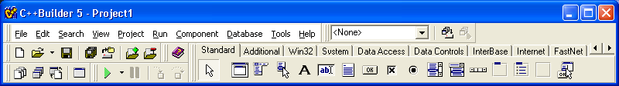
Bagian ini terdapat pada posisi paling atas dari C++ Builder IDE, berikut Ini Adalah Gambar yang menunjukan bagian Main Window.
Tools Panel
Main Menu
Component Pallete

Gambar 2.3 Tampilan Main Window.

Main Window ini dibagi menjadi tiga kelompok, yaitu main menu, tools panel dan component pallete. Penjelasan dari ketiga bagian diatas dapat dilihat dibawah ini :
  - Main Menu
Bagian ini berisi semua menu yang terdapat dalam C++ Builder.
  - Tools panel
Bagian ini hanya memberi isi menu-menu yang sering digunakan dan ditampilkan dalam bentuk icon. Menu-menu semacam ini dikenal dengan toolbar.

  - Component pallete
Bagian ini berfungsi untuk menyimpan komponen-komponen C++ Builder yang digunakan dalam Pembuatan aplikasi. Komponen-komponen yang terdapat pada bagian Component Pallete ini dipisahkan berdasarkan fungsinya, yaitu dalam bentuk tab-page. Tab-tab tersebut antara lain tab standard, additional, win32, system, dan sebagainya.
- Form Designer
Form designer adalah bagian yang digunakan untuk pembuatan form yang kemudian akan ditampilkan dalam aplikasi. Form designer ini menjadi tempat-tempat bgi komponen-komponen yang digunakan. Dengan kata lain untuk setiap pembuatan aplikasi visual dengan menggunakan C++ builder, bagian inilah yang akan menjadi induk untuk pengaturan komponen-komponen yang ditempatkan. Berikut ini adalah gambar yang menunjukan bagian form designer.
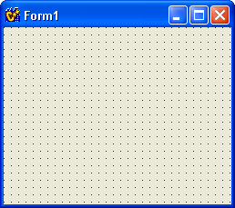
Gambar 2.4 Tampilan Form Designer.

- Object Inspector
Bagian ini digunakan untuk mengatur dan melakukan pengesetan terhadap properti dan event suatu objek dari C++ Builder. Berikut ini gambar yang menunjukan bagian Object Inspector.
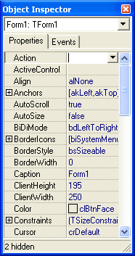
Gambar 2.5 Tampilan Object Inspector.
- Code Editor
Code editor adalah bagian yang berfungsi untuk menyunting atau menuliskan kode-kode program yang akan digunakan sebagai pengontrol aplikasi yang dibuat di dalam C++ builder.berikut ini gambar yang menunjukan bagian Cde Editor.
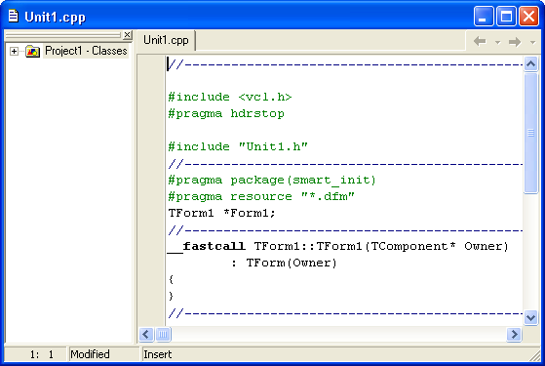
Gambar 2.6 Tampilan Code Editor.

  - Sekilas Tentang Database Dekstop
Didalam C++ Builder tersedia fasilitas-fasiltas yang mendukung operasional C++ Builder itu sendiri, fasiltas tersebut antara lain adalah Database Desktop. Dari namanya tersirat kegunaan utility tersebut, dimana fungsinya untuk membangun sebuah database. Utility ini mirip dengan VisData milik Visual Basic. Sebuah database terdiri dari beberapa table, sedangkan table terdiri dari beberapa field (kolom) serta mempunyai sejumlah record (baris) yang banyaknya tergantung pada banyak data yang dimasukkan.
Didalam C++ Builder ini menyediakan fasilitas lengkap yang digunakan untuk memformat Database misalnya Format Paradox, Dbase, Interbase dan lain-lain. Untuk membuat aplikasi Database Dekstop dapat dilakukan melalui program pada C++ Builder dengan melalui menu Tools kemudian pilih Database Dekstop maka akan muncul tampilan Database Dekstop seperti dibawah ini.
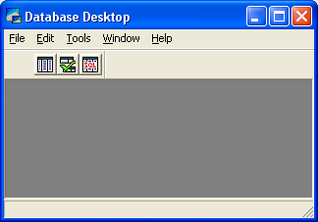

Gambar 2.7 DataBase Dekstop

